**Opgave 1.** En modstandstråd af Wolfram har en modstand på 86 Ω ved temperaturen 200 C. Tråden varmes op og modstanden er på et tidspunkt 174 Ω

1. Hvor stor er temperaturen?

b) Hvor stor er modstanden ved 5000 C.

**Opgave 2.** I et element er hvile spændingen 9,0 V og kortslutningsstrømstyrken 16 A.

1. Hvor stor er den indre modstand.

Elementet tilsluttes en ydre modstand og polspændingen falder til 8,2 V

1. Hvor stor er strømstyrken og hvor stor er den ydre modstand.
2. Hvor stor effekt afsættes der i elementet og i den ydre modstand.

Den ydre modstand ændres til 1,2 Ω

d) Beregn strømstyrken og hvor stor effekt der nu afsættes i den ydre modstand.

**3. Solopvarmning af vand**

Et vandfyldt kar stilles i solen, hvorved det opvarmes. Grafen viser karrets temperatur som funktion af tiden, regnet fra det øjeblik, hvor karret blev stillet i solen.

Varmekapaciteten af det vandfyldte kar er 7,2 kj/K*.*

1. Bestem den gennemsnitlige effekt, hvormed det vandfyldte kars indre energi vokser i løbet af de første 20 minutter.

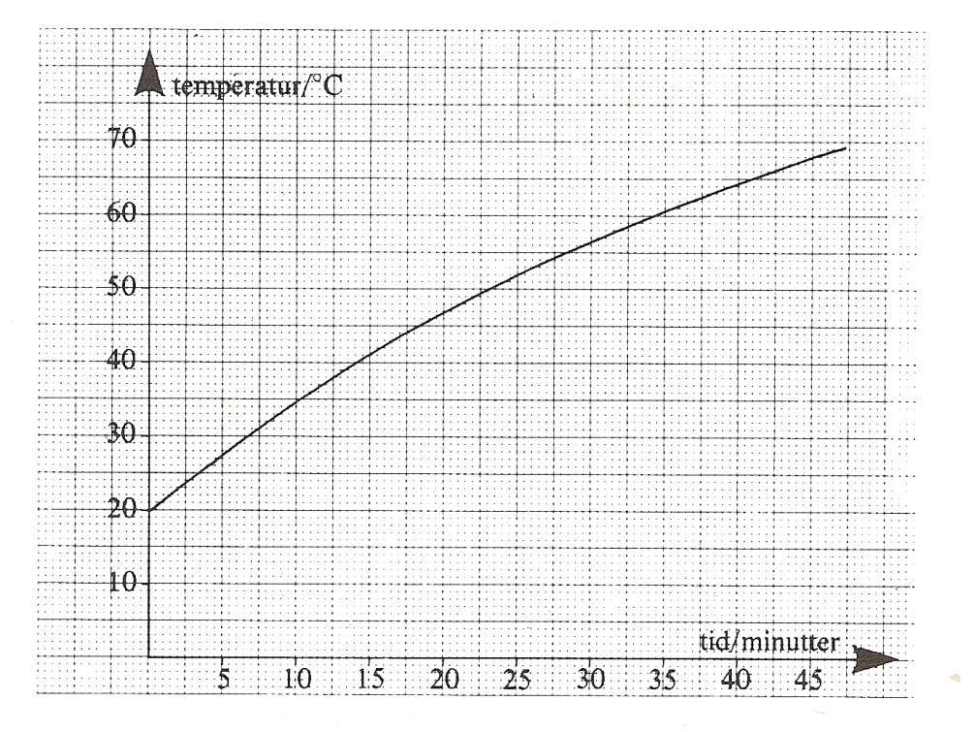

Grafens krumning skyldes, at der afgives varme til omgivelserne. Omgivelsernes temperatur er 20°C.

1. Tegn en graf, som viser, hvordan karret s temperatur ville ændre sig, hvis der ikke skete varmeafgivelse til omgivel­serne. Bestem på grundlag heraf den effekt, hvormed solen tilfører karret energi, samt den effekt, hvormed der afgives varme til omgivelserne, når karrets temperatur er 47,5°C.

**4. Hjertet (fysik-OL 2012)**

Når et menneskes hjerte under et hjerteslag trækker sig sammen, er overtrykket i de udadgående arterier omkring 16 kPa. Hvert minut driver hjertet 5,0 L blod rundt i blodkredsløbet.

1. Vurdér den gennemsnitlige effekt, som hjertet leverer.

(*Find udtrykket for en krafts effekt, definition ag tryk og hastighed. Kombiner disse udtryk så man får et udtryk for effekten hvor rumfang og tid indgår)*

**5. Tsunami (Fysik-OL 2012)**

En såkaldt grundtvandsbølges fart afhænger kun af vanddybden *h* og tyngdeaccelerationen *g*, men ikke af bølgelængden.

Antag, at en grundtvandsbølges fart i en simpel model kan skrives som

$v=h^{a} ∙g^{b}$

hvor *a* og *b* er tal uden enheder.

a) Bestem, ved at se på enhederne, hvad konstanterne *a* og *b* må være.

En tsunami kan betragtes som en grundtvandsbølge.



b) Beregn en tilnærmet værdi for udbredelsesfarten af en tsunami på

et sted, hvor havdybden er 4 km.